今日动态 2024.4.26

**来园篇：**

今日我们班来园24人。

**区域游戏篇：**

|  |  |
| --- | --- |
|  |  |
| 美工区：彩泥和毛根制作 | 地面建构：木制积木 |
|  |  |
| 益智区：刺猬游戏、拼图 | 娃娃家：小厨房 |

**生活活动篇：**

1.点心情况

今天的上午点心是牛奶和多样饼干、葡萄干，下午点心是吐司面包，水果是春见和蓝莓。

2.午餐情况

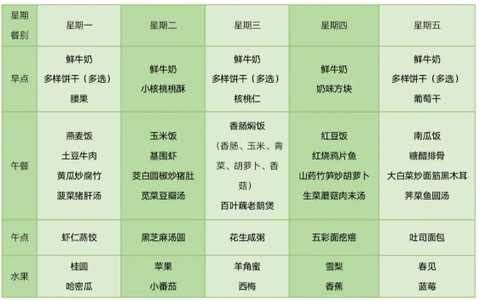午餐是南瓜饭、糖醋排骨、大白菜炒面筋黑木尔=耳和荠菜鱼圆汤。小朋友们用完餐后能主动洗手、漱口、擦嘴巴，保持卫生好习惯，在老师的鼓励和小朋友的帮助下，大部分小朋友都知道了毛巾擦嘴巴的正确用法，继续保持哦！吃完午餐后小朋友们能够安静地玩区域游戏，之后我们一起在园内进行了饭后散步活动。

3.午睡情况

今天大部分小朋友都在12：40前入睡，点赞！

**家长寄语：**

1．明天放假一天，周日至周二上课！

2.动态上的照片，仅作为老师观察时的随拍，并不是所有孩子的照片都会呈现，家长可重点关注孩子的各项能力发展情况。